LISTA DE INFORMACIÓN DE AGENCIAS
La siguiente lista con información sobre agencias puede ser útil para familias y niños sin vivienda fija.

Línea Directa para el Maltrato Infantil
www.dss.virginia.gov 800-552-7096

Línea Directa para Childhelp USA www.childhelp.org 800-422-4453

Acceso Familiar a la Seguridad de la Cobertura Médica (FAMIS) www.famis.org/index.cfm?language=Spanish
866-242-8282

Crédito por Ingreso del Trabajo (EITC)
www.irs.gov/Spanish/ 800-829-1040

Servicio Hospitalario Gratuito y de Precio Reducido
www.hrsa.gov/gethealthcare/affordable/hillburton
800-638-0742

Centro Nacional de Educación para los Niños y Jóvenes sin Hogar www.serve.org/nche 800-308-2145

Centro Nacional de Recoursos para la Trata de Per- sonas http://traffickingresourcecenter.org
888-373-7888

Centro de Información Nacional sobre los Niños que Huyen de sus Hogares www.1800runaway.org
800-786-2929

Programa para Alimentos (SNAP)
www.dss.virginia.gov/benefit/foodstamp.cgi
804-726-7361

Administración del Seguro Social
www.ssa.gov/espanol/ 800-772-1213

Autoridad de Desarrollo de Vivienda de Virginia
www.vhdaespanol.com 877-843-2123

Asistencia Legal de Virginia
www.vlas.org 866-534– 5243

Requisitos de Inmunización Escolar de Virginia www.vdh.state.va.us/epidemiology/immunization/
requirements.htm 800-568-1929
_{VA} Coalición de Violencia Familiar y Asalto Sexual
www.vsdvalliance.org 804-377-0335
- La ley federal McKinney-Vento garantiza la matriculación escolar para cualquier niño o joven que, por falta de vivienda fija, ocupa
- vivienda inadecuada o temporal. Esta garantía incluye a los niños y jóvenes que viven:
- En albergues de emergencia o vivienda transitoria
- En moteles, hoteles, o campamientos debido a la ausencia o a inadecuadas alternativas de vivienda
- En automóviles, parques, lugares públicos, estaciones de trenes o de autobuses, o
- edificios abandonados
- Compartiendo una habitación con

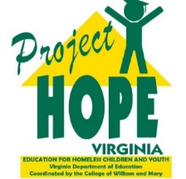
Ministerio de Educación de Virginia
La Universidad de William and Mary – SOE
P.O. Box 8795
Williamsburg, VA 23187-8795
(757) 221-4002
Número gratuito en Virginia: 1-877-455-3412 homlss@wm.edu | www.wm.edu/hope
Coordinador local de educación para personas sin techo/Homeless Education:

Cathey Burks, McKinney-Vento Liaison
Bedford County Public Schools
310 S. Brisge Street
Bedford, VA 24523
cburks@bedford.k12.va.us
540-586-1045 Ext. 10274

Todo lo que las
familias necesitan

Su hijo puede matricularse en la saber escuela……

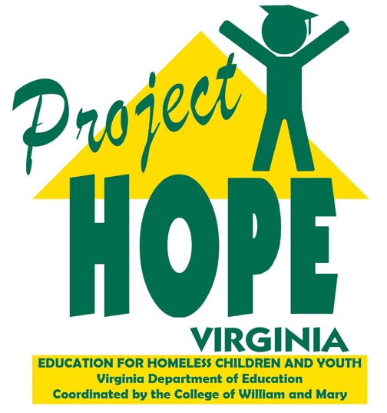

Aún si vive:
- En vivienda incierta
- Con dirección temporaria
- Sin una dirección física permanente

Pagado con fondos de McKinney-Vento Homeless Education
Assistance Improvements Act of 2001 a través del de Educación
de Virginia
Otoño 2018

DERECHOS EDUCATIVOS PARA LOS NIÑOS Y JÓVENES QUE LES FALTA VIVIENDA FIJA, REGULAR, Y ADECUADA
Las familias deben saber:
  - Ud. no necesita una dirección
permanente para matricular a su hijo en la escuela.
  - A su hijo no se le puede negar matrícula a la escuela simplemente porque sus registros escolares u otros documentos no estén inmediatamente disponibles.
  - Es posible que su hijo permanezca en la escuela a la que asistía, aunque se
mude.
  - Si es en el mejor interés de su hijo, su hijo tiene el derecho a pedir ayuda con el transporte.
  - En caso de una disputa de ubicación, la escuela debe darle una explicación
escrita, y Ud. puede apelar la decisión de la escuela.
  - Su hijo automáticamente cualifica para participación en los programas de desayunos y almuerzos gratuitos.
  - Su hijo tiene el derecho a participar en actividades extracurriculares en todos los programas federales, estatales o locales para los cuales él/ella sea elegible.
Los niños que no están acompañados por un adulto que les falta vivienda fija, regular, y adecuada tienen estos mismos derechos.

EN LA ESCUELA, PREGUNTE SOBRE ESTOS SERVICIOS
    - Los materiales escolares básicos
    - Programas antes y después de la escuela
    - Información de contacto de agencias en la comunidad y recursos útiles
    - Opciones de recuperación de créditos
    - Programas para niños dotados y talentosos
    - Programas de asistencia para los niños sin vivienda fija
    - Programas de orientación/tutoría
    - Programas preescolares
    - Programas para ayudar a los niños a aprender inglés
    - Programas de educación especial para
niños con discapacidades, en particular si el niño ya ha recibido este tipo de servicios previamente
    - Programas de escuela de verano
    - Las clases particulares

Las escuelas ofrecen esperanza y una oportunidad de un futuro mejor a los niños y jóvenes sin vivienda fija.

Si tiene preguntas, comuníquese con el coordinador local de educación para las personas sin techo (homeless education liaison) o Project HOPE-Virginia.
CONSEJOS PARA FAMILIAS QUE SE MUDAN CON FRECUENCIA
  - Tenga a mano una copia de la partida de nacimiento y registros escolares.
  - Guarde los historiales médicos y los
registros de inmunización en un lugar seguro.
  - Entregue a una persona de confianza una segunda copia de la partida de nacimiento, registros escolares, e información médica de su hijo.
  - Inscriba a su hijo en la escuela tan pronto como sea posible.
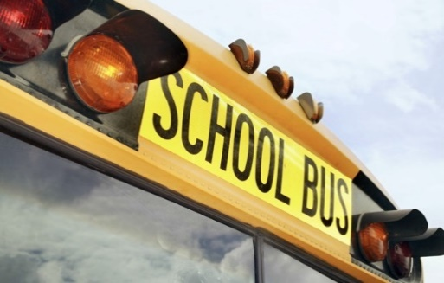

LO QUE LAS FAMILIAS PUEDEN HACER ANTES DE MUDARSE
  - Informe al maestro y director de la
escuela que su hijo va a mudarse y darles la nueva dirección.
  - Si Ud. desea que su hijo permanezca en la escuela anterior hasta que su familia se
establezca, comunique esta decisión.
Solicite una copia de los registros escolares de su hijo, incluyendo inmunizaciones.

